淡江時報 第 1103 期
【卓爾不群】化材系榮譽教授 專利達人陳幹男 致力綠色化學
卓爾不群
【記者林雨荷專訪】戴著一副知性的金框眼鏡、臉上和煦的笑容有如慈父般，這是曾任本校學術副校長、研發長、理學院長陳幹男給人的第一印象，雖然已年近70，但是創新能力仍在人生高峰，致力於綠色化學領域。取得國內、外發明專利超過60件，發表期刊論文上百篇，擁有超過40年「環境友善高分子」經驗的陳幹男，更在2019年榮獲「環保署第一屆綠色化學應用及創新獎」，在個人生涯寫下嶄新一頁。

「響應環保、愛護地球，這是一條永無止境的道路，尤其化學、化工、材料等專業綠色材料人員更是責無旁貸。」有鑑於紡織業為僅次於石化工業的第二大污染源，用於紡織業處理後端的清洗溶劑，平均1公斤的布料會產生的汙水相當於100瓶沙士汽水，若長期吸入溶劑揮發的氣體，將導致肝、腎、肺、膀胱等器官衰竭，甚至引發白血病、癌症等疾病，陳幹男積極開發無溶劑汙染的綠色材料如水溶性樹脂（PU、環保樹脂、壓克力樹脂）、紫光硬化樹脂，透過自身發明為產業及環境盡一份心力。

多年來，他持續投入綠色化學領域研究，並在2016年發表「功能性水性樹脂」的加工應用，成功製作出安全無毒的「非異氰酸酯聚胺脂（NIPU）」，取代具有環保爭議性的「傳統PU樹脂」，該應用最大的關鍵是「微波照射技術」不但縮短製程更大幅減少耗能，對於紡織、塗料等民生用途是一線生機，更是綠色材料的新希望，這項具有發展潛力技術讓他榮獲「環保署綠色化學應用及創新獎」以及中華民國發明、美國專利。

「綠色環保的理想是一條孤寂漫長的研發歷程，40年的默默耕耘，幸有國科會（科技部）、工業局等單位給以經費和補助，以及歷屆學生們傳承研究和家人全心支持。」陳幹男認為NIPU是綠色材料的新希望，但即便取代傳統技術已趨於成熟，NIPU新材料面臨各種應用挑戰，需要更多的研究開發才能熟悉新材料的應用性質，才能吸引更多材料生產商合作應用。陳幹男曾任環保署顧問、審查委員、教授、產業顧問，歷經40年產官學經驗，他認為「綠色化學不能單打獨鬥，需要打團體戰。」

陳幹男回想他就讀本校化學系時，投入日以繼夜的化學實驗，累積了未來研究的養分，雖然過程艱辛，他卻很感激這樣的磨練，大學畢業後，陳幹男飛往美國伊利諾大學繼續鑽研化學領域。

赴美進修的這些日子對陳幹男來說，是相當寶貴的經歷，在陌生的城市裡獨自面對各種挑戰、培養勇氣與信心，更是學習溝通技巧及擴大視野的大好時機。畢業後的陳幹男進入化工業界服務，經過7年業界的專業洗禮後，受到淡江化學系老師林雲山、魏和祥等人的鼓勵，於1980年毅然回到母校服務，直到2014年教職退休，成了扎扎實實的老淡江人。

教學須以學生能理解的立場來設想，於是陳幹男用說故事的方式吸引學生的注意力與認同感，「許多研究生們甚至以實驗室為家，並經常跟我一同出國參加國際會議、發表論文，他們優異的表現是我的驕傲。」

「栽培年輕一輩的研究能力，盡一份對社會的責任。」是他教書的堅持，看到子弟兵的成長，他有說不出來的滿足感，這也是為何他願意在教學領域及化學研究這條孤獨的道路如此堅持的原因。

人生有幾個30年？陳幹男將34年的光陰奉獻給淡江，秉持著「做什麼像什麼的信念」，一路從化學系主任、理學院長、研發長，做到學術副校長。在校外兼任環保署、能源局、國科會技術顧問；經濟部工業局計畫、台灣化學產業協進會召集人；產業紡織品協會、台灣化學產業協會理監事等職位，讓他成為學術與業界的橋樑，促進產學合作研究的機會，提供產業諮詢和學生就業機會。

「活到老，學到老！」歲月的洪流無法淹沒陳幹男對於研發的熱愛，在他身上，可以看見他對萬事萬物依舊充滿好奇，「大腦就如一座複雜的化學工廠，越加使用越能激發化學反應」，目前陳幹男除在化材系擔任榮譽教授外，亦持續鑽研綠色化學、閱讀最新專業文獻、參加專業學術研討會、擔任專業評審，退休對陳幹男來說，只是「重新啟動」，相同的跨界應用概念，就是解方。串連各界力量，利用現有技術的創新應用整合，節省開發成本，加大應用彈性。

陳幹男勉勵學弟妹們「青春時期是人生學習的黃金階段，就如海綿吸水般，專業領域的養成將成為未來無形的財富」，無論大環境如何改變，須時時精進自己、隨時接受挑戰，不要安於現狀，把握當下每一刻。
2020/04/19

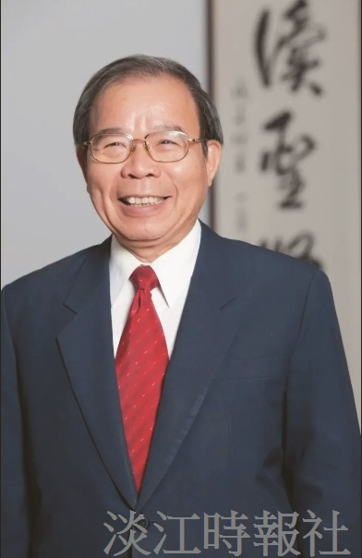
化材系榮譽教授陳幹男致力鑽研綠色化學，造福人群。（圖／陳幹男提供）

